[과제 3] 간단한 Q&A 사이트 개발하기

소프트웨어학부

20215214

최재원

1. 127.0.0.1:8020 으로 접속

텍스트, 스크린샷, 소프트웨어, 웹 페이지이(가) 표시된 사진

AI가 생성한 콘텐츠는 부정확할 수 있습니다.

1. user1/test1234 로 로그인을 시도해보고 결과 화면

텍스트, 스크린샷, 소프트웨어, 웹 페이지이(가) 표시된 사진

AI가 생성한 콘텐츠는 부정확할 수 있습니다.

1. 자신의 깃허브 사이트에 작성한 코드를 업로드하고 화면을 캡쳐

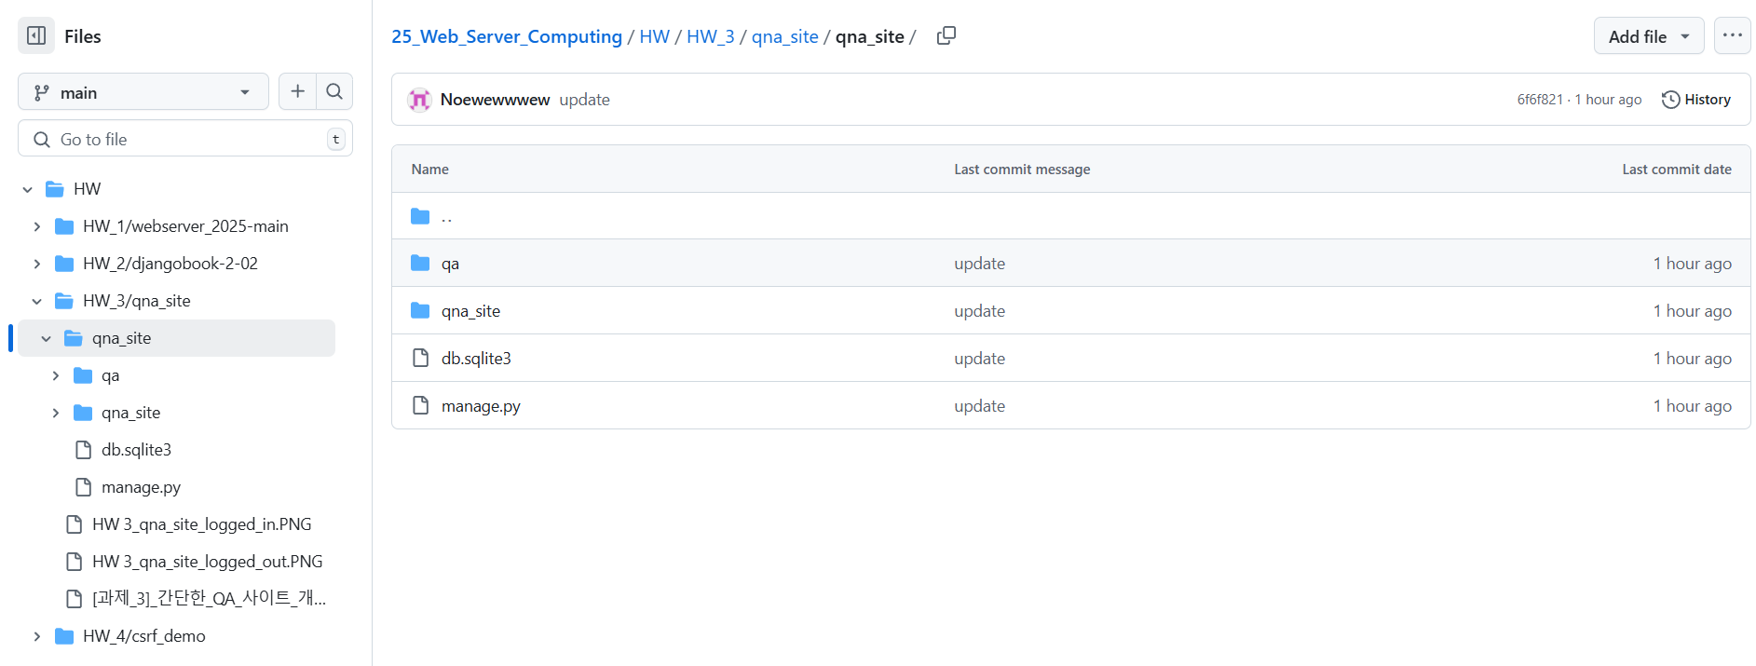

* 1. 구현 코드 Github 링크
* <https://github.com/Noewewwwew/25_Web_Server_Computing/tree/main/HW/HW_3>

1. Notion 캡처

